Pâtes au safran
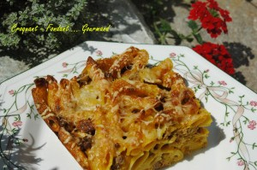 Pour 8 Croquants-Gourmands :
- 500 g de pâtes Penne Rigate
- 300 g de viande de bœuf hachée
- 200 g de chair à saucisse
- 4 œufs
- 200 g de crème liquide
- 6 dosettes de Spigol ® ou de Riz d'Or ®
- 2 dosettes de Safran
- 300 g de gruyère râpé (emmenthal ou comté)
- sel & poivre du moulin
1 grand plat à gratin huilé
Préchauffer le four à 200°C (Chaleur tournante).
Faire cuire les pâtes en les gardant "al dente".
Faire revenir la chair à saucisse dans une poêle, jusqu'à ce qu'elle dore et qu'elle rende son gras. Réserver.
Vider l'excédent de graisse et faire revenir dans la même poêle la viande hachée.
Mélanger les 2 viandes.
Dans un grand saladier, battre les œufs en omelette.
Ajouter le safran et le Spigol ®.Incorporer la crème liquide et 200 g de fromage râpé.
Émietter les viandes dans le saladier et bien mélanger.
Rajouter enfin les pâtes bien égouttées.
Mélanger le tout pour que les pâtes soient bien enrobées.
Goûter et rectifier l'assaisonnement si nécessaire.
Verser la préparation dans le plat à gratin.
Parsemer du reste de gruyère.
Enfourner pendant 20 minutes environ, jusqu'à ce que le dessus soit bien doré.
Sortir du four et laisser reposer 10 minutes.
Découper en part et servir chaud, tiède ou même froid accompagné d'une salade.

